YEKDB DEVOLOPER NOTES
Ad ve Soyadı | Yunus Emre KUL
Bölüm | Bilgisayar Mühendisliği
Proje Konusu | Veri Tabanı Yönetim Sistemi Kodlanması ve Tasarımı
Yapılanlar | Physical Record Management
Doküman Kodu | 00-08

Sprint 00-08
Physical Record Management
Versiyon: 0.0.8
Geliştirici: Yunus Emre KUL
Dil: Java 21
Tarih: Temmuz 2026

1. Sprint Hedefleri
Sprint 00-08'in temel amacı, YEKDB'nin fiziksel kayıt yönetim katmanını geliştirmektir.
Bu sprint öncesinde sistem;
- Veritabanı oluşturabiliyor,
- Tablolar oluşturabiliyor,
- Fiziksel sayfaları yönetebiliyor,
- Sayfaları diske yazabiliyordu.
Ancak henüz gerçek satır (Row) verileri fiziksel olarak saklanamıyordu.
Bu sprint ile birlikte;
- Row nesneleri oluşturulabilir hale getirildi.
- Row nesneleri binary formata dönüştürüldü.
- Binary kayıtlar sayfalara yazılmaya başlandı.
- Fiziksel Record Manager geliştirildi.
- Kayıt güncelleme sistemi eklendi.
- Mantıksal silme desteği geliştirildi.
- Program yeniden başlatıldığında kayıtların okunması sağlandı.

2. Sprint Kapsamı
Bu sprint aşağıdaki modülleri kapsamaktadır.
Modül | Durum
Row | ✅
RowSerializer | ✅
Record | ✅
RecordSerializer | ✅
RecordManager | ✅

3. Geliştirilen Sınıflar
Bu sprintte aşağıdaki sınıflar geliştirilmiştir.

Row
Tablodaki mantıksal satırı temsil eder.
Görevleri:
- Sütun değerlerini saklamak
- Tip doğrulaması yapmak
- Güvenli erişim sağlamak
- Immutable liste döndürmek

RowSerializer
Row nesnesini binary formata dönüştürür.
Desteklenen veri tipleri:
- Integer
- Long
- Double
- Boolean
- String
UTF-8 desteği bulunmaktadır.

Record
Disk üzerinde saklanan fiziksel kaydı temsil eder.
İçerdiği bilgiler:
- Record ID
- Deleted Flag
- Binary Data

RecordSerializer
Record nesnesini fiziksel byte dizisine dönüştürür.
Header yapısı:
Alan | Boyut
Record ID | 8 Byte
Deleted Flag | 1 Byte
Data Length | 4 Byte
Toplam Header Boyutu:
13 Byte

RecordManager
Sprintin en önemli sınıfıdır.
Görevleri;
- Insert
- Read
- Update
- Delete
- Persistence
- Record ID Yönetimi

4. Record Management Mimarisi
Client
│
▼
RecordManager
│
▼
RecordSerializer
│
▼
RowSerializer
│
▼
PageManager
│
▼
PageSerializer
│
▼
DataFile
│
▼
Physical Storage

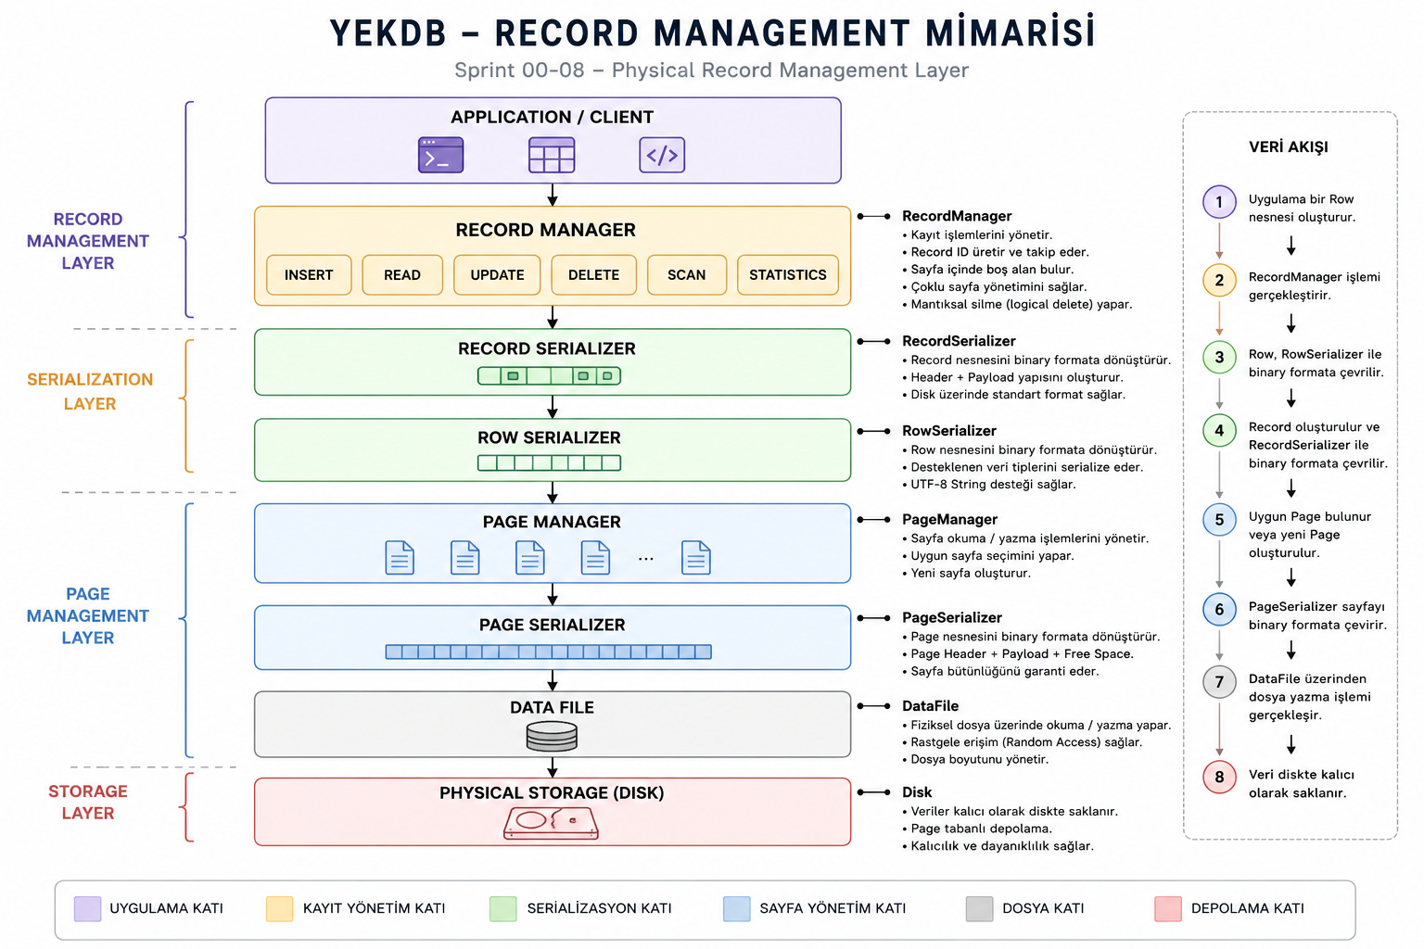
Record Management Mimarisi

5. Row Yapısı
Row sınıfı, bir tablodaki tek satırı temsil eder.
Örnek:
Row row = new Row(
List.of(
1,
"Emre",
true
)
);
Özellikleri:
- Generic Object listesi
- Tip kontrolü
- Güvenli erişim
- Immutable dönüş

6. Record Yapısı
Disk üzerinde saklanan her kayıt bir Record nesnesidir.
Yapısı:
Record
├── Record ID
├── Deleted Flag
└── Binary Data
Her kayıt benzersiz bir Record ID taşır.
Deleted Flag sayesinde fiziksel silme yerine mantıksal silme uygulanmaktadır.

7. Serialization Katmanı
Bu sprintte iki farklı serializer geliştirilmiştir.
RowSerializer
Row
↓
Binary
RecordSerializer
Record
↓
Binary
Bu yapı sayesinde;
- Disk alanı azaltılmıştır.
- Performans artırılmıştır.
- Sabit format elde edilmiştir.

8. RecordManager
RecordManager fiziksel kayıt yönetiminden sorumludur.
Gerçekleştirilen işlemler:
Insert
Row
↓
Serialize
↓
Record
↓
Serialize
↓
Page
↓
Disk
Read
Disk
↓
Page
↓

Record
↓
Deserialize
↓
Row
Update
Var olan kayıt aynı sayfa içerisinde güncellenmektedir.
Kayıt büyüklüğü değiştiğinde diğer kayıtlar yeniden hizalanmaktadır.
Delete
Silme işlemi fiziksel değildir.
Deleted Flag true yapılmaktadır.
9. Fiziksel Depolama
Her Record;
Page Payload alanında saklanmaktadır.
+--------------------------------------+
Record
Record
Record
Record
Free Space
+--------------------------------------+
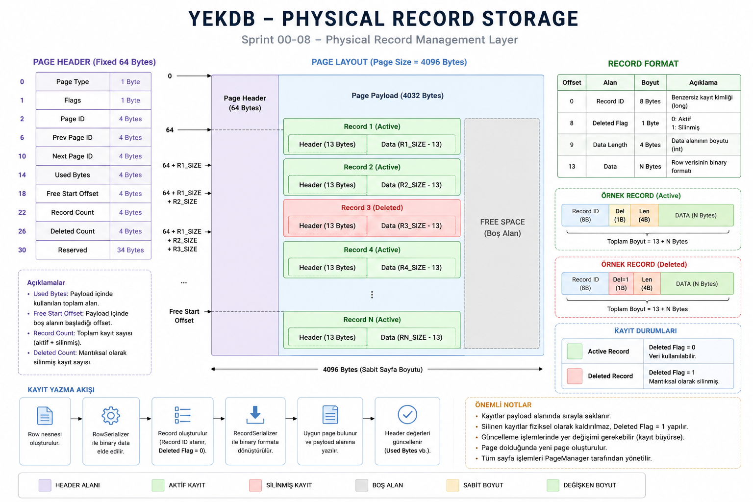

Page Header;
- Used Bytes
- Record Count
- Free Space
bilgilerini güncellemektedir.

10. Sayfa Yönetimi
RecordManager yeni kayıt eklerken;
- Uygun sayfa aranır.
- Boş alan kontrol edilir.
- Yeterli alan varsa kayıt eklenir.
- Yetersizse yeni Page oluşturulur.
Bu yapı sayesinde;
- Sayfa yönetimi otomatik yapılmaktadır.
- Fragmentation azaltılmaktadır.

11. Record Yaşam Döngüsü
Create Row
↓
Serialize
↓
Create Record
↓
Serialize
↓
Write Page
↓
Disk
↓
Read
↓
Deserialize
↓
Return Row

12. Persistence
Sprint 00-08'in en önemli özelliklerinden biri kalıcılıktır.
Senaryo:
- Program kapatılır.
- DataFile yeniden açılır.
- PageManager oluşturulur.
- RecordManager yeniden oluşturulur.
- En büyük Record ID okunur.
- Sonraki Record ID otomatik hesaplanır.
- Eski kayıtlar sorunsuz okunur.
Bu mekanizma sayesinde sistem yeniden başlatıldığında veri kaybı yaşanmaz.

13. Hata Yönetimi
Bu sprintte birçok hata senaryosu ele alınmıştır.
Örnekler:
- Null Row
- Null Record
- Invalid Record ID
- Deleted Record Update
- Deleted Record Read
- Invalid Binary Format
- Oversized Record
- Invalid Page
Tüm hata mesajları İngilizce olacak şekilde standartlaştırılmıştır.

14. JUnit Testleri
Sprint kapsamında geliştirilen test sınıfları:
Test | Durum
PageManagerTest | ✅
RowTest | ✅
RowSerializerTest | ✅
RecordSerializerTest | ✅
RecordManagerTest | ✅
Toplam test sayısı:
100+ başarılı JUnit testi
Gerçekleştirilen test senaryoları:
- Insert
- Read
- Update
- Delete
- Persistence
- Multi-page Storage
- Recovery
- Error Handling
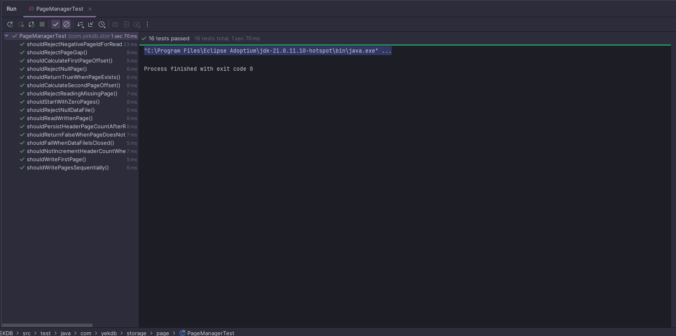
PageManagerTest Sonucu

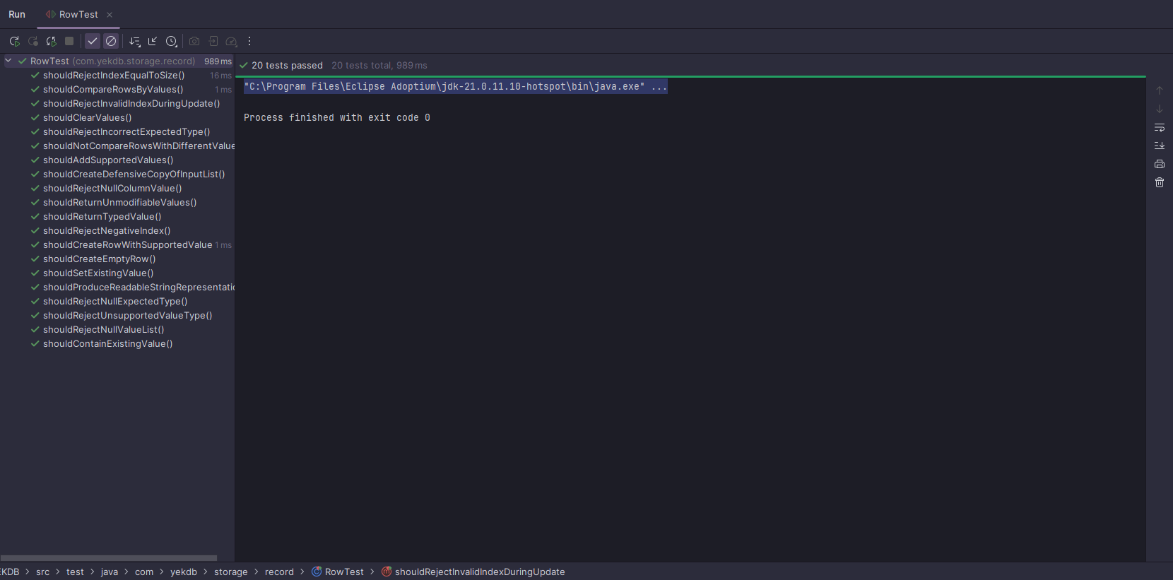
RowTest Sonucu
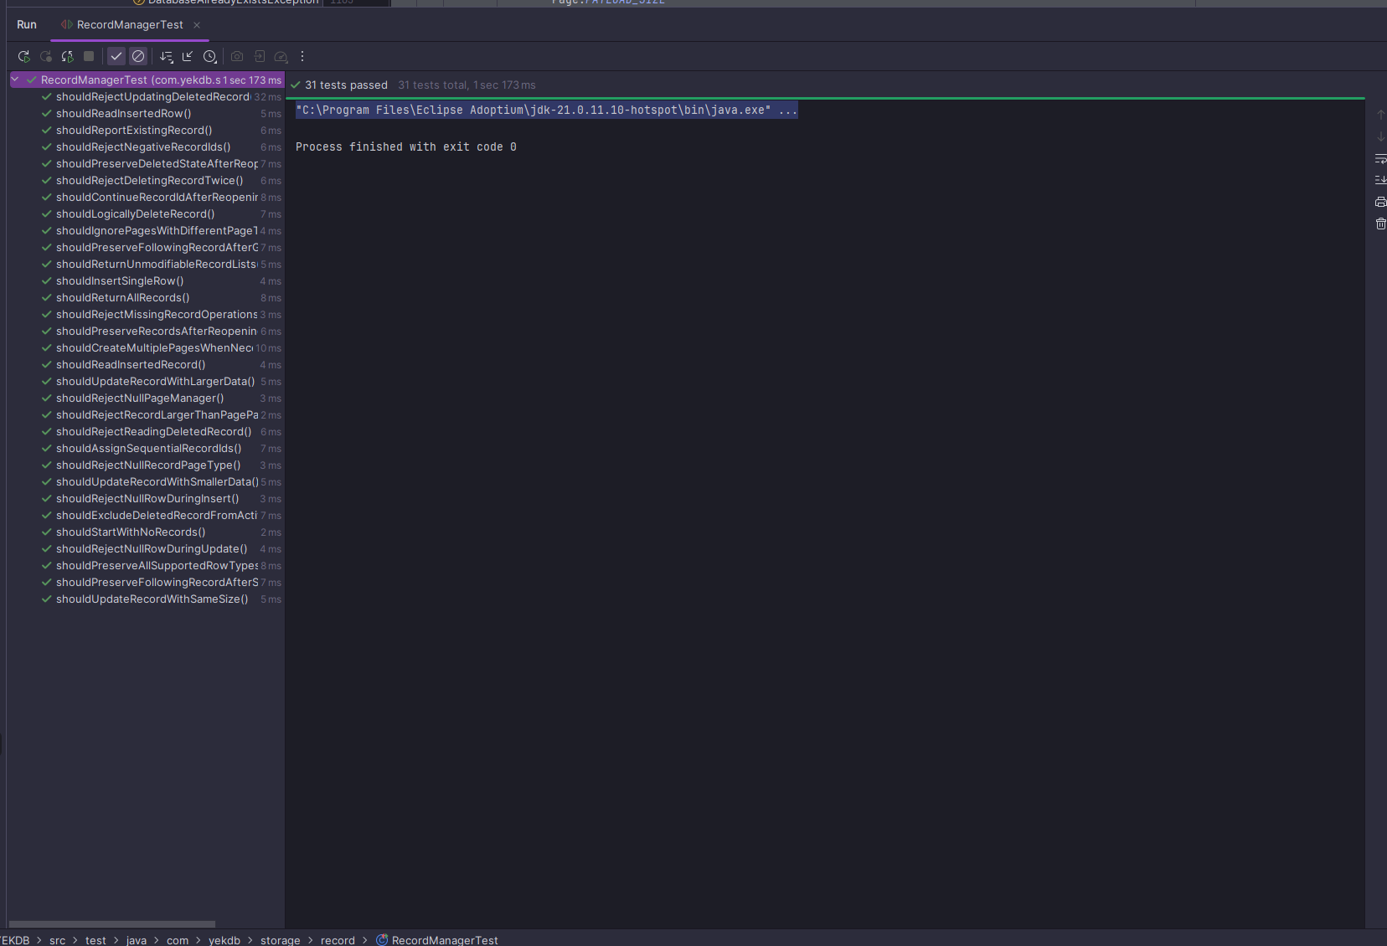
RecordMangerTest Sonucu
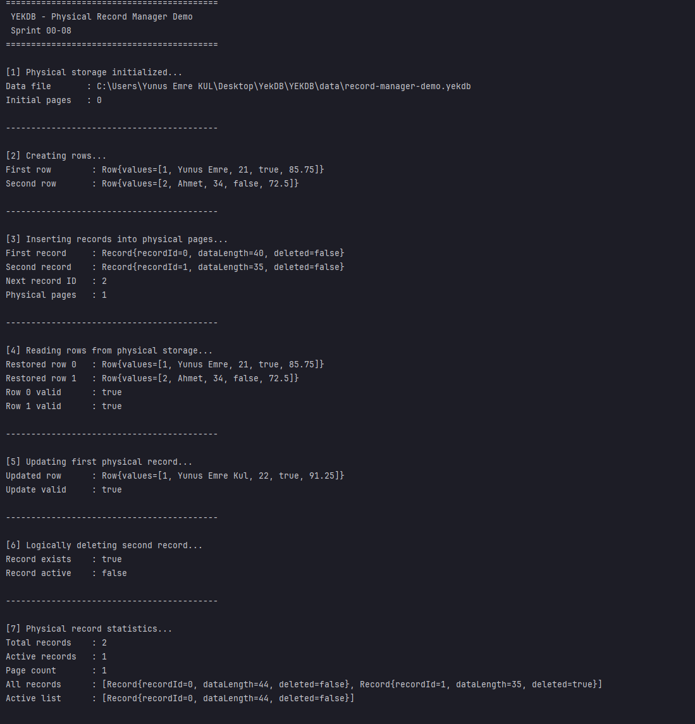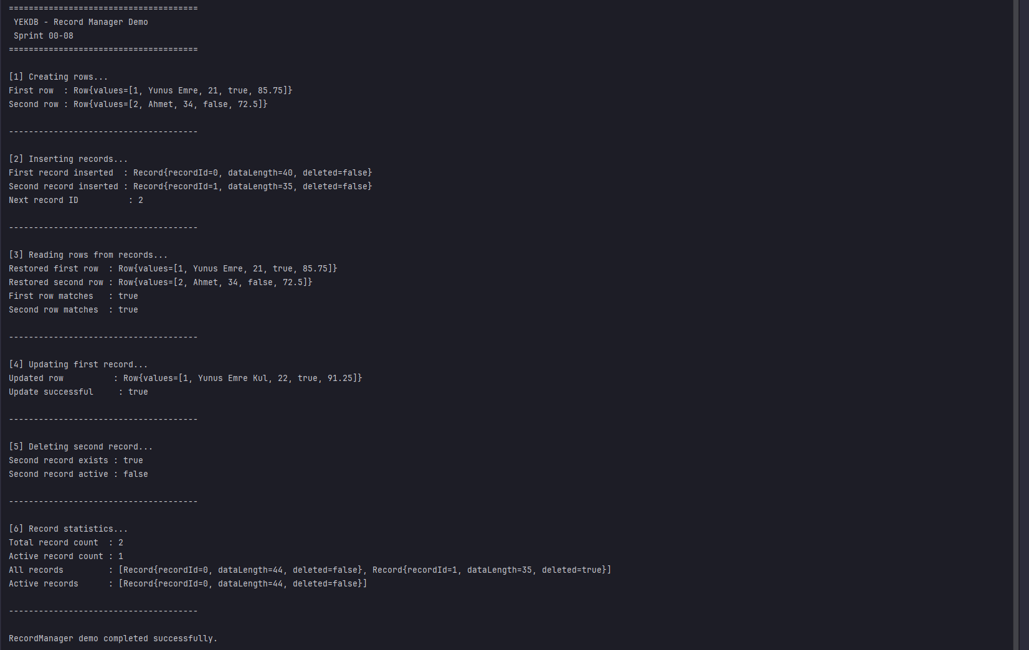
Demo Çıktısı

15. Sprint Sonucu
Sprint 00-08 ile birlikte YEKDB'nin fiziksel kayıt yönetim katmanı başarıyla tamamlanmıştır.
Bu sprint sonunda sistem;
- Fiziksel kayıt oluşturabilmektedir.
- Binary formatta veri saklayabilmektedir.
- Kayıt okuyabilmektedir.
- Kayıt güncelleyebilmektedir.
- Mantıksal silme yapabilmektedir.
- Çoklu sayfa üzerinde çalışabilmektedir.
- Program yeniden başlatıldığında kayıtları koruyabilmektedir.
Bu katman, ilerleyen sprintlerde geliştirilecek Index Manager, SQL Parser, Query Engine ve Transaction Manager bileşenleri için temel altyapıyı oluşturmaktadır.

